Республика Татарстан  Исполнительный комитет  Пестречинского  муниципального района  422770, с. Пестрецы, ул. Советская, 18 |  | 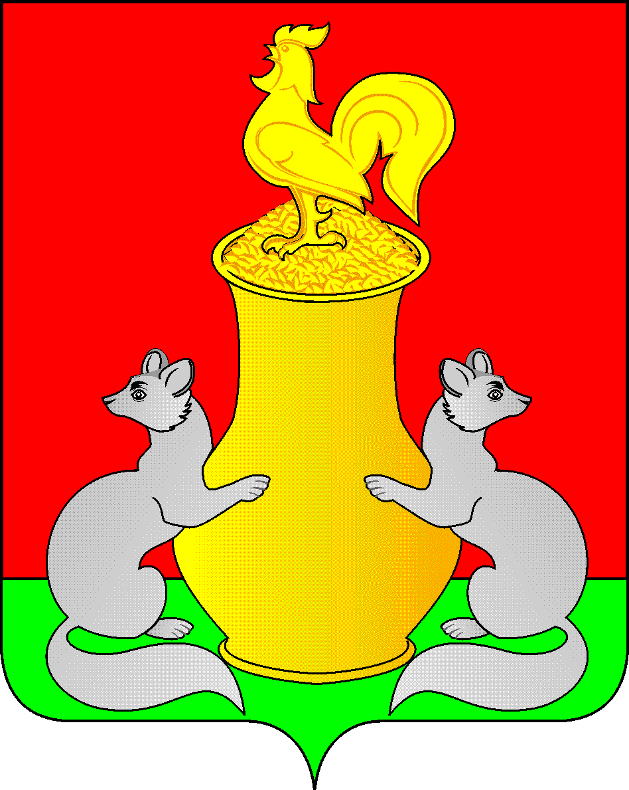 | Татарстан Республикасы  Питрәч муниципаль  районы  башкарма комитеты  422770, Питрәч авылы, Совет урамы, 18
 | тел. +7 (84367) 3-02-02 факс: (84367) 3-02-01 E-mail: pitriash@tatar.ru

ПОСТАНОВЛЕНИЕ КАРАР

от « »______________ 2024 г. № _____

Об утверждении программы «Развитие физической культуры и спорта в Пестречинском муниципальном районе Республики Татарстан на 2026- 2028 годы»

В целях реализации государственной политики в области физической культуры и спорта в Пестречинском муниципальном районе, исполнительный комитет Пестречинского муниципального района постановляет:
1. Утвердить муниципальную программу «Развитие физической культуры
и спорта в Пестречинском муниципальном районе Республики Татарстан
на 2026- 2028 годы».
2. Отделу по делам молодежи, спорту и туризму Исполнительного комитета Пестречинского муниципального района Республики Татарстан обеспечить финансирование программы в пределах ассигнований, предусмотренных на эти цели в местном бюджете.
3. Определить муниципальным заказчиком - координатором Программы Исполнительный комитет Пестречинского муниципального района.
4. Опубликовать настоящее постановление на официальном портале правовой информации Республики Татарстан (www.pravo.tatarstan.ru)
и на официальном сайте Пестречинского муниципального района (www.pestreci.tatarstan.ru).
5. Контроль за исполнением Постановления возложить на заместителя руководителя Исполнительного комитета Пестречинского муниципального района М.А. Харитонову.

Руководитель исполнительного комитета
муниципального района И.Р. Давлетханов

